**Vizualizace projektu**

**„Transformace - Domov Sluneční dvůr, p.o. – lokalita Lada“**

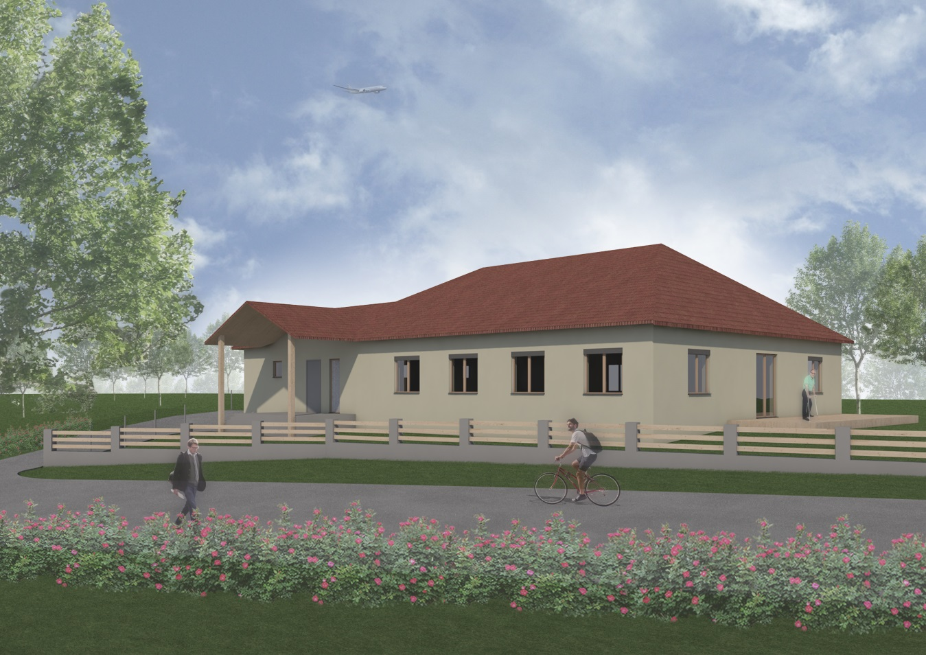

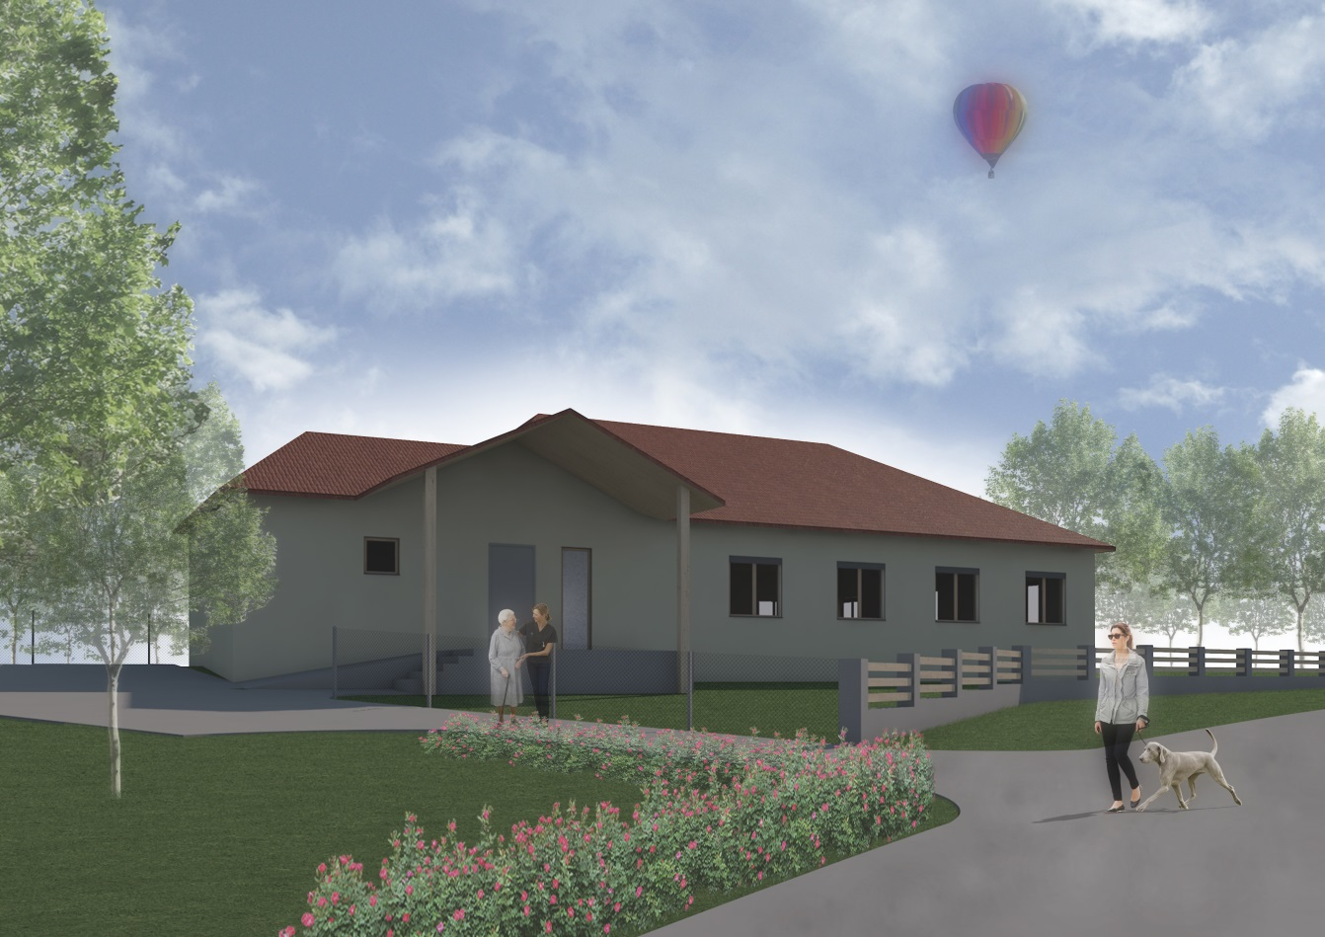

**Situace mapa**

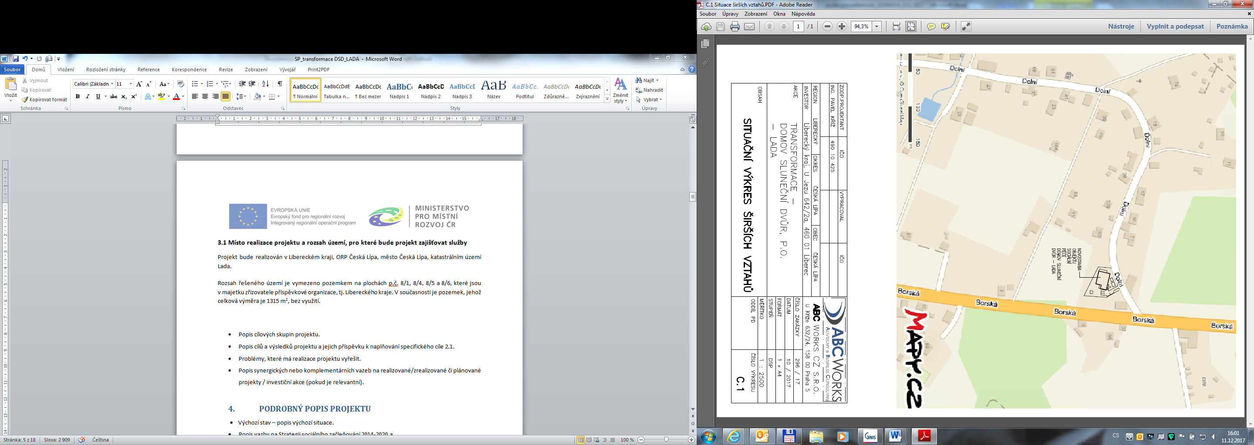

**Situace 1 : 500**

